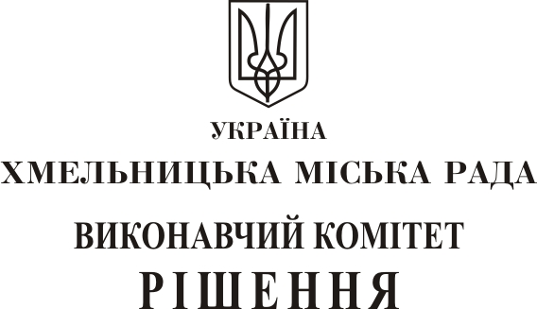

від________________№____________ м. Хмельницький

Про затвердження переліку товаровиробників, яким надається часткове відшкодування участі у ярмарково-виставкових заходах з міського бюджету

З метою надання фінансової підтримки за рахунок коштів міського бюджету для місцевих товаровиробників, керуючись Законом України «Про місцеве самоврядування в Україні», в рамках Програми розвитку підприємництва міста Хмельницького на 2019-2021 роки, відповідно до Порядку часткового відшкодування участі місцевих товаровиробників у ярмарково-виставкових заходах з міського бюджету, затвердженого рішенням сесії Хмельницької міської ради від 26.06.2019 року №8, виконавчий комітет міської ради

ВИРІШИВ:

1. Затвердити перелік товаровиробників, яким надається часткове відшкодування з міського бюджету за фактом участі у ярмарково-виставкових заходах, згідно з таблицею:

Назва підприємства | Код ЄДРПОУ | Фактичні витрати, грн. | Сума відшкодування, грн.
ТОВ «Дювельсдорф Україна» | 37921017 | 6600,00 | 3300,00
ТОВ «Полларді Фешн Груп» | 39940691 | 224251,47 | 112125,73
АТ «Завод «Темп» | 14309942 | 35819,00 | 17909,50

2. Управлінню економіки міської ради укласти договори з підприємствами на часткове відшкодування та перерахувати відповідні суми коштів.
3. Контроль за виконанням рішення покласти на заступника міського голови В. Гончарука.

Міський голова О. Симчишин

